3 этап индивидуального проекта

Вариант выполнения

Гриневич Юлия Алексеевна

Содержание

# 1 Цель работы

Дополнить информацию об авторе, рассказать о навыках, опыте, а также сделать две публикации.

# 2 Задание

Написать пост о прошедшей неделе и пост на свободную тему.

# 3 Выполнение лабораторной работы

1. Открываю директорию /work/blog/content и _index.md. (рис. [??])

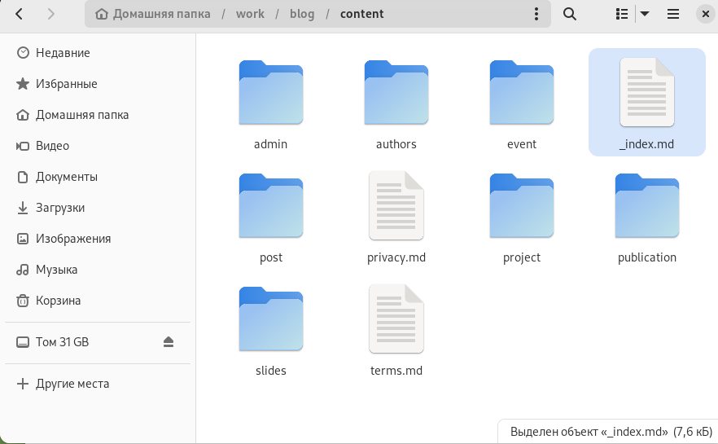

Использую Файловый менеджер

## 3.1

1. Изменяю “Skills” на “Умения”. (рис. [??])

Использую редактор gedit

Использую редактор gedit

## 3.2

1. Контролирую выполнение. (рис. [??])

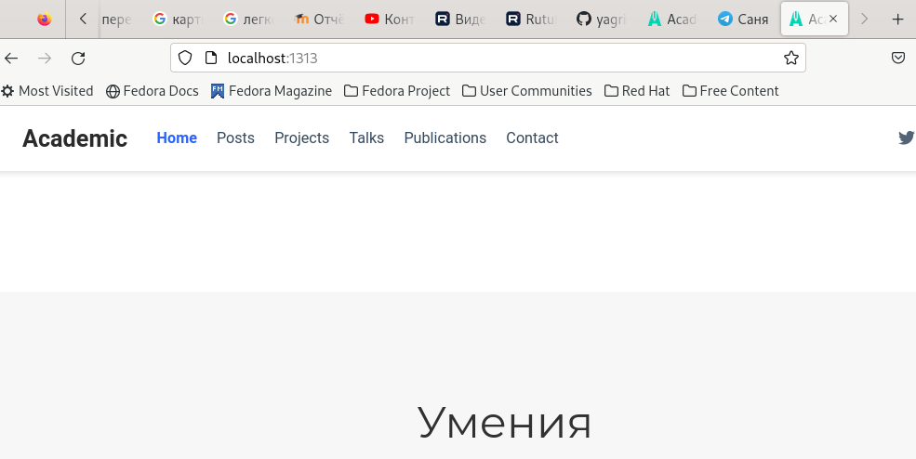

Использую Браузер Firefox

## 3.3

1. Заменяю “Experince” на “Опыт”, изменяю названия заголовков, пишу информацию о себе (рис. [??])

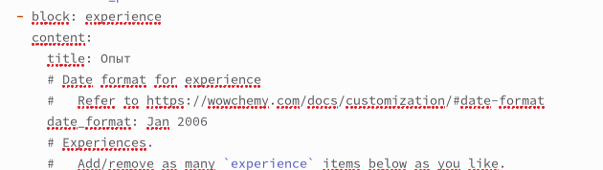

Использую редактор gedit

## 3.4

1. Сравниваю результат. (рис. [??])

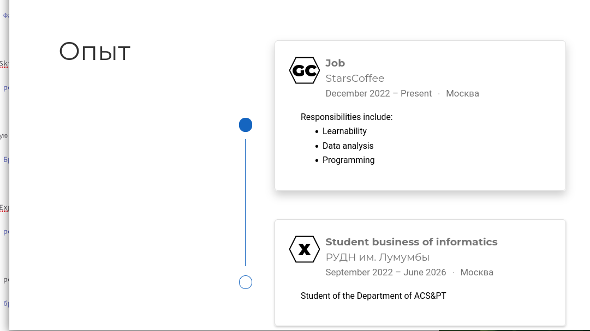

Использую браузер

## 3.5

1. Меняю “Achievements”> “Достижения”, рассказываю о достижениях. (рис. [??])

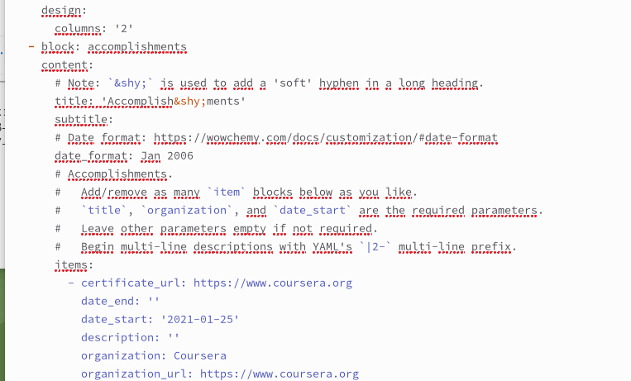

Использую редактор gedit

## 3.6

1. Сравниваю результат. (рис. [??])

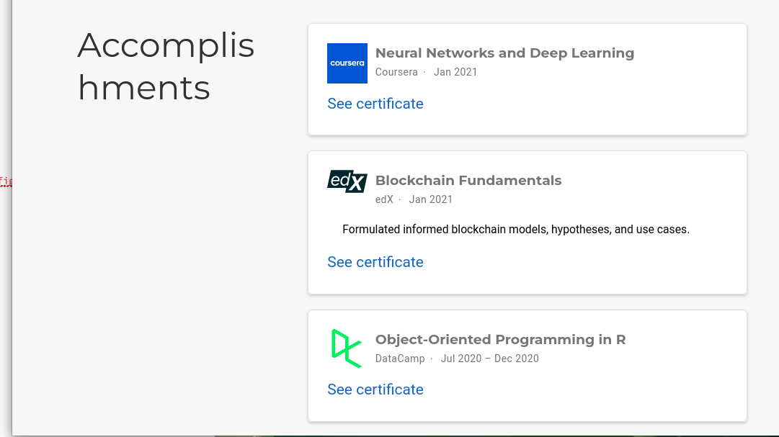

Использую другое изображение

## 3.7

1. Меняю “Recent posts” на “Последние посты”. (рис. [??])

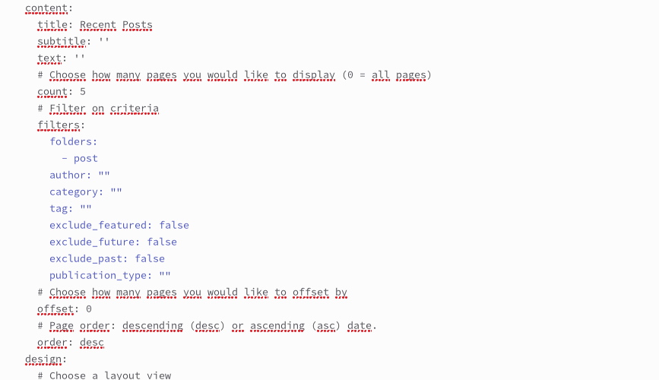

Использую текстовой редактор

## 3.8

1. Смотрю на результат. (рис. [??])

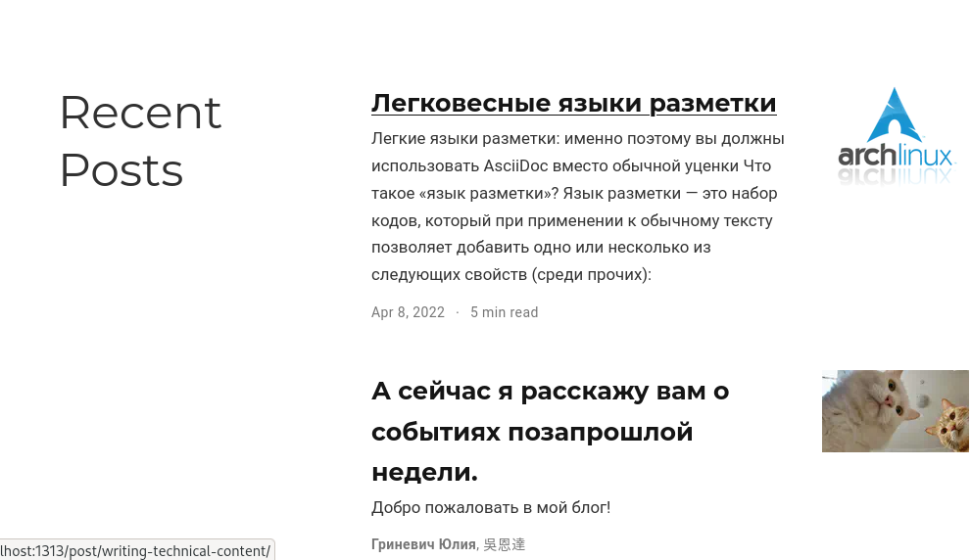

Использую Браузер

## 3.9

1. Перехожу в каталог work/blog/content/post/last week . (рис. [??])

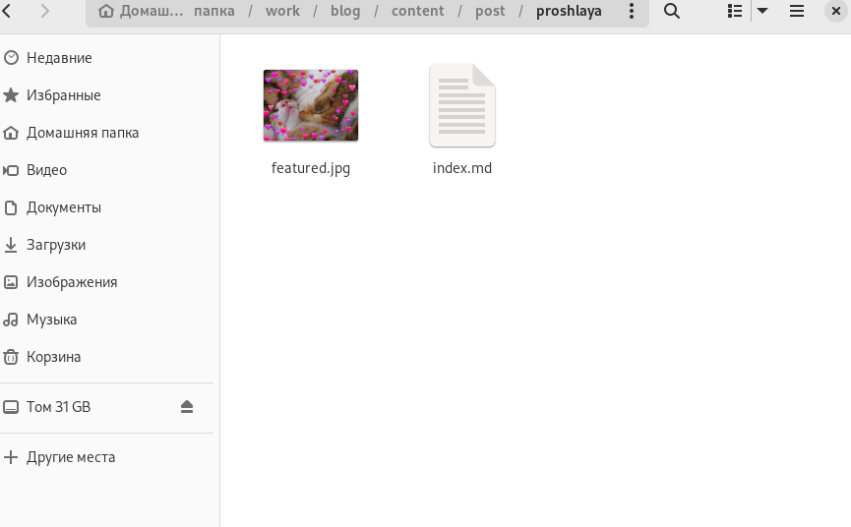

Использую Файловый менеджер

## 3.10

1. Открываю файл index.md и пишу пост о прошлой неделе. (рис. [??])

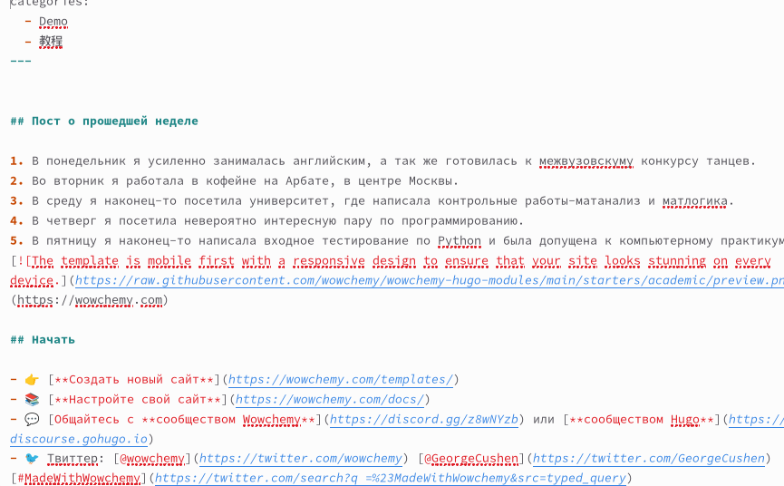

Использую текстовой редактор

## 3.11

1. Смотрю на результат в браузере. (рис. [??])

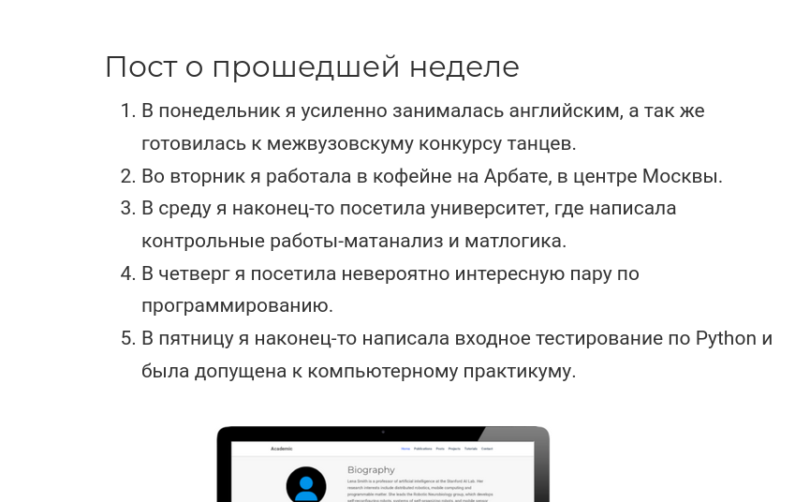

Использую Браузер

## 3.12

1. Перехожу в каталог work/blog/content/post/markdown. (рис. [??])

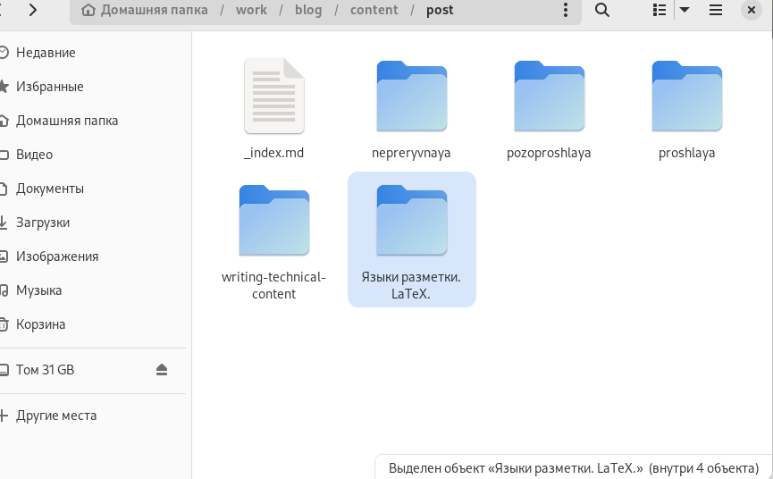

Использую Файловый менеджер

## 3.13

1. Открываю файл index.md и пишу пост о легковесных языках разметки. (рис. [??])

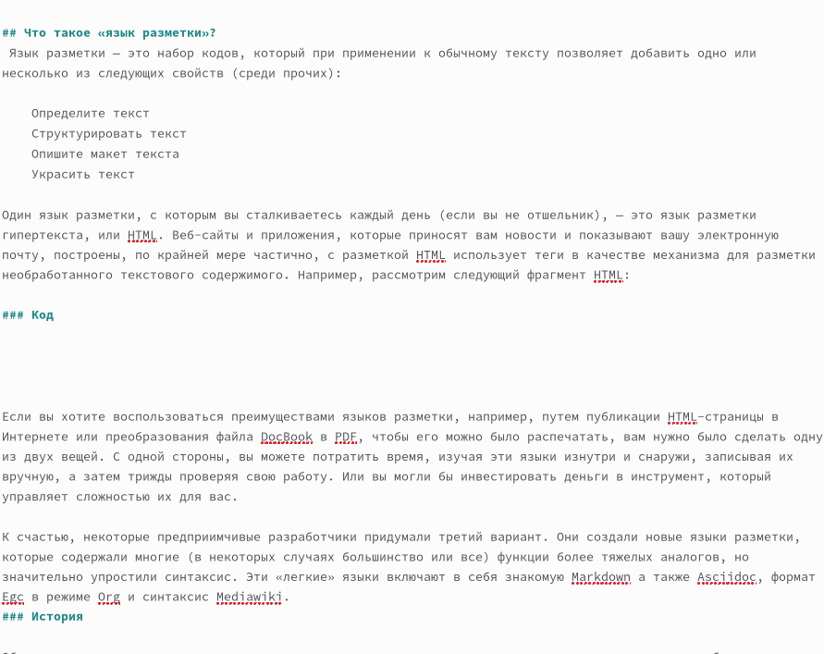

Использую текстовой редактор

## 3.14

1. Смотрю на результат. (рис. [??])

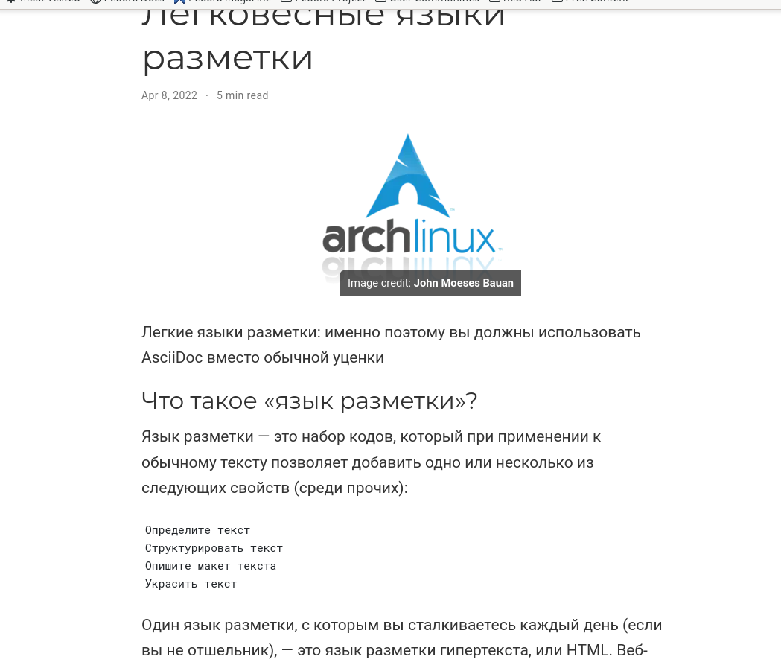

Использую Браузер

# 4 Выводы

Я научился добавлять и изменять информацию на github.io.

# Список литературы